МБОУ лицей № 21 города Кузнецка

Урок информатики в 3 классе
с использованием технологии критического мышления по ФГОС

Учитель первой категории: Горнеева О.Д.

2014 г.
Тип урока: урок открытия новых знаний и первичного закрепления полученных знаний и способов деятельности.
Цель: организовать деятельность учащихся по открытию новых знаний о свойствах объекта, осмыслению и первичному закреплению полученных знаний в процессе выполнения заданий.
Задачи:
- повторить материал прошлого урока о понятии «объект», его видах, истории возникновения понятия;
- познакомиться с понятием «свойства объекта», видах свойств объекта, научиться описывать объект по плану;
- в процессе выполнения задания открыть новые знания о понятиях «функция объекта», «элементный состав объекта», научиться определению данных свойств;
- развивать познавательную активность, логическое мышление, внимательность, умение анализировать и обобщать;
- развивать ИКТ- компетентность в процессе выполнения заданий на компьютере;
- воспитывать у обучающихся интерес к предмету, коммуникативность, самостоятельность, умение преодолевать трудности, чувство уверенности в своих силах.

Используемые технологии: критическое мышление, уровневая дифференциация обучения, проблемно-поисковое обучение, информационно-коммуникационные технологии.
Оборудование: интерактивная доска, презентация, раздаточный материал.
ПЛАН УРОКА:
- Оргмомент – 2 мин.
- Актуализация знаний – 5 мин.
- Постановка целей, открытие новых знаний – 10 мин. (вызов)– работа в группах
- Закрепление полученных знаний (осмысление):
– устная работа с интерактивной доской – 5 мин.
- письменная работа в тетрадях – 6 мин.
- Физкультпауза – 2 мин.

- Практическая работа на компьютерах с ЭОР – 8 мин.
- Рефлексия – 3 мин.
- Итоги урока, домашнее задание – 2 мин.

 | Этапы урока | Деятельность учителя | Деятельность обучающихся | Формируемые УУД
1 | Организационный момент  Цель – активизация учащихся. | Осуществляет эмоциональный настрой.  Добрый день, дорогие ребята!  Установка на урок: создание атмосферы успеха.  Мы желаем сегодня друг другу успеха!  Порадуемся за тех, у кого все будет получаться хорошо!  Поможем тем, кому будет трудно!  Мы – одна команда!  На сегодняшнем уроке вам потребуется внимание, настойчивость и упорство, чтобы достичь успеха. | Дети рассаживаются по местам. Проверяют наличие принадлежностей.  Проговаривают слова установки на урок, настраиваются на плодотворную работу. | коммуникативные: умение слушать и доброжелательно относиться друг к другу;  личностные: формирование навыков самоорганизации
2 | Актуализация знаний | Актуализирует учебное содержание, необходимое для восприятия нового материала; актуализирует мыслительные операции: сравнение, анализ, обобщение; фиксирует индивидуальные затруднения в деятельности по повторению изученного материала.  Вопросы на повторение:  -каким общим словом можно назвать облако, воду, дерево?  - где и когда придумали слово «объект»?  -подумай, могут ли 2 различных объекта иметь 1 имя?  -может ли один объект иметь несколько имен? | В ходе просмотра презентации, отвечают на вопросы, подготовленные учителем.  - объект;  - около 2000 лет назад в Древней Греции;  - могут, например: коса для скашивания травы и коса – прическа у девочки;  - да может, например: человек- доктор- женщина, водитель – мужчина - шофер; | Регулятивные: контролирует и оценивает процесс и результаты деятельности, формирование способности к самооценке;  личностные: формирование умения формулировать мысль, развитие речи;  коммуникативные: умение слушать и отвечать на вопросы;
3 | Постановка целей, открытие новых знаний | Рассказывает о видах свойств объекта.  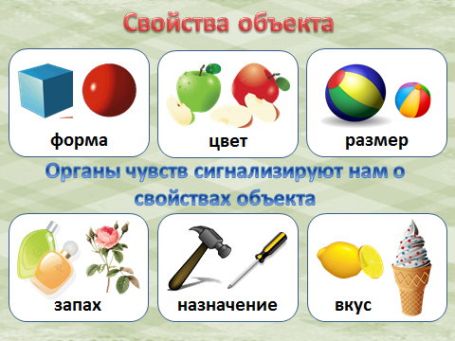  Даёт обучающимся задание, в ходе выполнения которого дети сталкиваются с проблемой: не знают значение понятий «функция», «элементный состав».  Предлагает обучающимся сформулировать цели урока, исходя из проблемной ситуации.  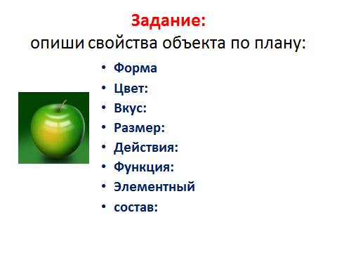  Для разрешения проблемной ситуации учитель делит обучающихся на 3 группы и даёт дифференцированное задание:  - Группа (легкий уровень) – записывают на интерактивной доске определённые свойства яблока  - Группа (сложный уровень) – работают с учебником – осуществляют поиск информации и формулируют понятие «функция» и выделяют его для яблока  - Группа (сложный уровень) – работают с учебником – осуществляют поиск информации и формулируют понятие «элементный состав» и выделяют его для яблока.  На примере объекта «обувь» объясняет смысл понятий «общие и отличительные свойства» | Слушают объяснение учителя  Формулируют цели урока.  Рассматривают объект и формулируют его свойства.  Выявляют проблему: не зная значение понятий «функция», «элементный состав» невозможно сформулировать эти свойства.  Работают в группах.  После выполнения задания обсуждают результат его выполнения.  Слушают объяснение учителя | Регулятивные: умение осуществлять постановку учебной цели, прогнозирование, коррекцию, оценку, саморегуляцию;  познавательные: формирование главного понятия урока «свойства объекта», навыков структурирования знаний, развитие речи, коммуникативные: слушать и вступать в диалог, участие в коллективном обсуждении, формулирование собственного мнения и позиции, нахождение общего решения в совместной деятельности;  личностные:  интерес к новому учебному материалу и способам деятельности.  Регулятивные: навык самоконтроля, коррекции, оценки;  личностные: формирование интереса к учебному материалу, способность к самооценке, взаимооценке, понимание причин успеха; коммуникативные: использование речевых средств для различных коммуникативных задач;  познавательные: умение анализировать, обобщать, делать выводы в ходе решения учебной задачи
4 | Закрепление полученных знаний:  Устная работа с интерактивной доской. | В ходе устной работы с интерактивной доской предлагает ответить на вопросы к заданиям:  - Какие свойства для этих фигур самые главные (существенные)?  - Сделай вывод о том, какими бывают свойства объектов? | Формулируют ответы на вопросы, обобщают, делают выводы.  Формулируют ответы на вопросы, обобщают, делают выводы.  Формулируют ответы на вопросы, обобщают, делают выводы.  Формулируют ответы на вопросы, обобщают, делают выводы.
 | Письменная работа в тетрадях |  | Выполняют задания, сравнивают ответы, осуществляют коррекцию, делают выводы. | Регулятивные: прогнозирование, контроль, коррекция, оценка;  личностные: интерес к учебному материалу, способность к самооценке, взаимооценке, понимание причин успеха; коммуникативные:  использование речевых средств для различных коммуникативных задач;  познавательные: умение анализировать, обобщать, делать выводы в ходе решения учебной задачи
5 | Физкультпауза | Организует проведение упражнений (здоровье сберегающая технология) | Выполняют упражнения | Личностные: овладение приёмами сохранения физического здоровья.
6 | Практическая работа на компьютере с ЭОР | Работа с ЭОР «информатика 3 класс»  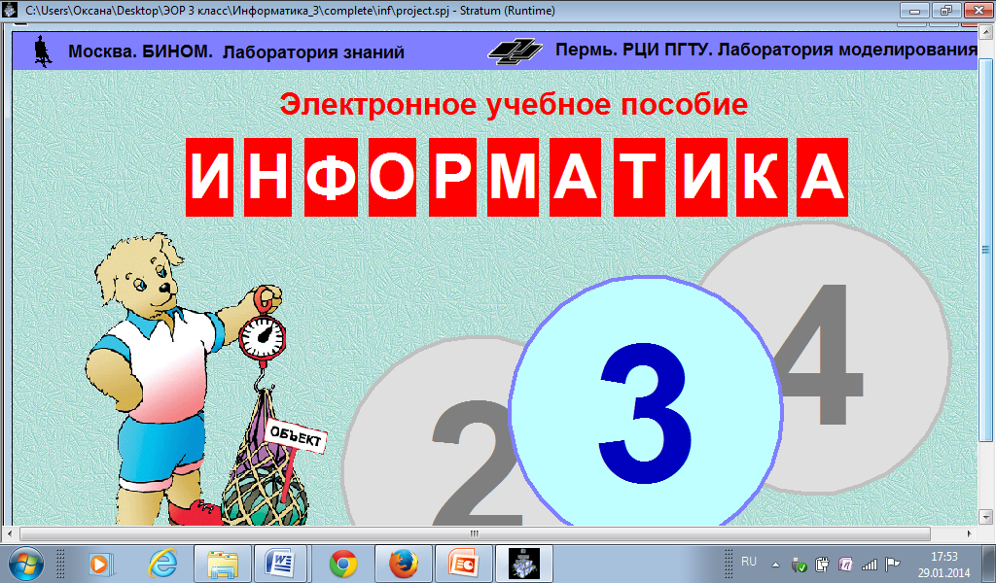 | Выполняют задания на компьютере в парах | Регулятивные :  - формирование навыков работы с ПК  Коммуникативные :  - умение работать в парах, аргументировать свой выбор, принимать совместное решение
7 | Рефлексия | Организует соотнесение результата деятельности с индивидуальными учебными задачами, | Осуществляет самооценку выполнения поставленной индивидуальной учебной задачи. | Личностные: формирует адекватную самооценку;  коммуникативные: строит понятные речевые высказывания, допускает возможность существования у людей различных точек зрения.  понимание причин своего успеха
8 | Итоги урока, домашнее задание. | Объясняет и записывает дифференцированное домашнее задание:  Оценивает работу обучающихся на уроке. | Выбирает уровень домашнего задания на основе самооценки выполнения поставленной индивидуальной учебной задачи. | Личностные: формирует адекватную самооценку
Использованные материалы:
- Матвеева Н.В., Челак Е.Н. «Информатика 3 класс» ФГОС. Бином 2013 г
- http://internika.org/category/tegi/4-klass?page=2
- http://easyen.ru/load/informatika/3_klass/obekt_i_ego_svojstva/400-1-0-4562

